FISIKA BATXI 2
TESTUA IRAKURRI AURRETIK
Noizbait hitzegin dizute energia nuklearrari buruz? Zein kontextutan?
Egokia ahal da energia nuklearra erabiltzea? Zergatik?
1.munduan erabiltzen ahal da energia nuklearra? Zergatik?
Zer ezagutzen duzu energia nuklearrari bururz?

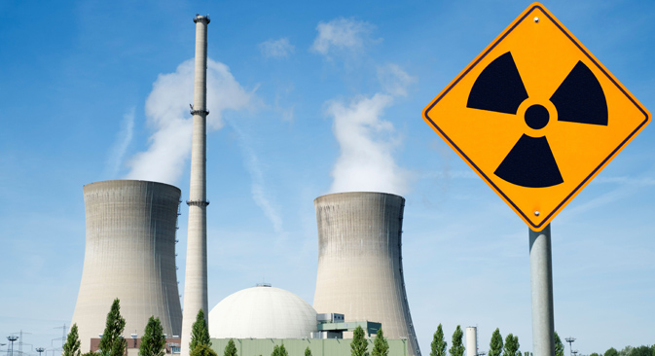
Orain testua irakurri eta …
IRAKURTZEN DUZUN BITARTEAN
Azpimarratu erreakzio nuklear mota desberdinak.
Azpimarratu zein energia motak lortzen diren energia nuklearrari esker.

ENERGIA NUKLEARRA

Zer da energia Nuklearra?
Atomo baten nukleoa zatitzen danean (Fisio nuklearra) edo atomo bakar bat sortzeko atomo bi elkartzean (Fusioi nuklearra) askatzen dan energia da. Izan ere, "Nuklear" nukleo hitzetik dator. Erreakzio hauek gertatzen direnean, atomoak masa apur bat galtzen du. Galdu den masa bero energian bihurtzen da. Albert Einsteinek esan zuen moduan: E=mc2, hau da, energia askatzen bada masa galdu behar da eta alderantziz, masa irabazten bada, energia irabazten da.
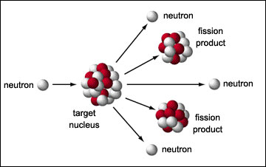
Hala ere, gehienetan energia nuklearrez hitz egiten dugunean, erreakzio nuklearrek sortzen duten energia elektrikoaz hitz egiten dugu. Jakin beharra dago, energia nuklearra energia elektrikoa lortzeko bide ohikoena dala baina arlo ezberdinetan be erabiltzen da. Medikuntza, ingurunean, eta gudetan.

-FISIO NUKLEARRA
Atomo baten nukleoa zatitzean datza. Nukleoa hainbat zatitan zatitzen da bakoitza masa ia berdinarekin. Aldi berean, bi edo hiru neutroi askatzen dira. Erreakzio hau, kanpoko neutroi batek atomoaren nukleoa jotzen duenean gertatu daiteke (neutroiak energia nahikoa badauka).

Uranioa erreakzio mota hauek egiteko erregaitzat askotan erabiltzen da. Zergaitik?
Edozein atomo baten nukleoa neutroiz (0 karga) eta protoiz (+ karga) osatuta dago. Protoiak beste protoiak nukleotik kanpo bultzatzen dituzte, eta hori ez gertatzeko beste indar mota bat elkarri lotuta egotea eragiten du: indar sendoa. Protoiez gain, neutroi kopuruak eragina dauka nukleoaren egonkortasunean.
Uranio atomoaren nukleoan dituen partikulak direla eta, uuranio atomoaren nukleoa hauskorragoa izatea eragiten du.
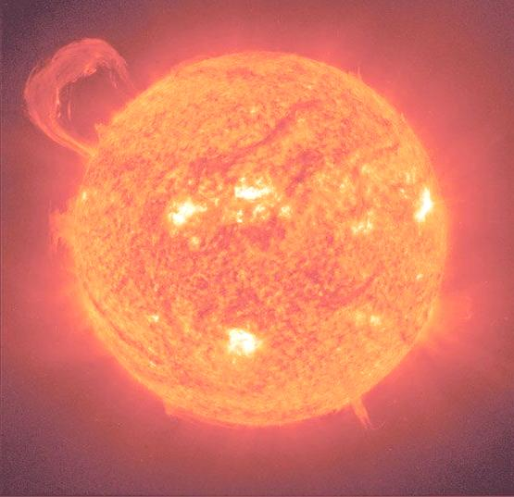
FUSIO NUKLEARRA
Fusio nuklearra erreakzio bat da non bi atomo elkartzen diren atomo bakar bat sortzeko Normalean atomo arinek parte hartzen dute erreakzio mota hauetan. Adibidez, hidrogenoa eta bere isotopoak elkartu daitezke Helioa sortzeko. Erreakzioa egiterakoan energia asko askatzen da.
Prozesu honen adibidea, eguzkiak egiten duen fusio nuklearra. Bere energia eta argitasuna hidrogeno atomoen fusioa egitearen bidez lortzen du.

NOLA FUNTZIONATZEN DU ZENTRAL NUKLEAR BATEK?
Energia nuklearrari gaur egun ematen zaion erabilera nagusia energia elektrikoa sortzea da. Zentral nuklearrak prozesu honen arduradunak diren instalazioak dira. Ia ekoizpeneko zentral nuklear guztiek fisio nuklearra darabilte gaur egun, fusio nuklearra bideraezina dalako garapeneko prozesuan egon arren.
Erreaktore nuklearren kasuan beroa lortzen da erregaiaren atomoen fisio erreakzioen bitartez. Energia elektriko-ekoizpenera zuzendutako erreaktoreen % 90 ur arinetako erreaktoreak dira (presio ura edo irakiteko ura). Hortaz erreaktore-mota honen funtzionamendua zabalago azalduko dugu.

FUNTZIONAMENDUA
Zentral nuklear bateko funtzionamenduaren oinarrizko printzipioa erregaia diren nukleoen fisio nuklearraren bitartez energia berogarriaren lorpenean oinarritzen da. Energia berogarri (beroa) honekin, ur-lurruna sortzen da eta turbina bati esker, energia mekanikoa bihurtuko dugu eta, azkenik, energia elektrikoa bihurtuko dugu sorgailu baten bitartez.

Erreaktore nuklearra da fisio atomikoak kontrolatzearen arduraduna (kontrol-barrei esker), bero-kantitate handiak sortuko direlako. Bero honekin ura berotzen da hura presio altura eta tenperaturara lurruna bihurtzeko.
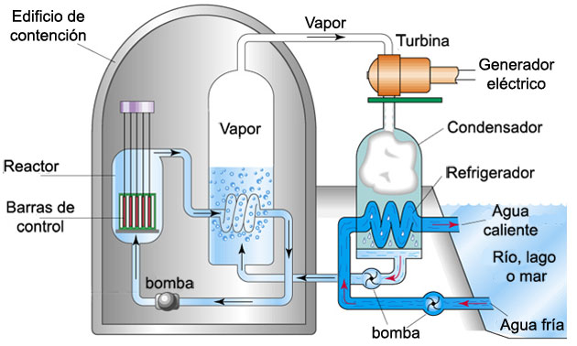
Lurrun bihurtutako ura euste-eraikinetik irteten da turbinara iritsi eta turbina biratzea eragiten du dagoen presio altuagatik. Orain lurrunaren energia berogarriaren parte bat energia zinetiko bihurtzen da. Turbina hau sorgailu elektriko batera konektatuta dago eta horrela energia zinetikoa energia elektriko bihurtuko da.
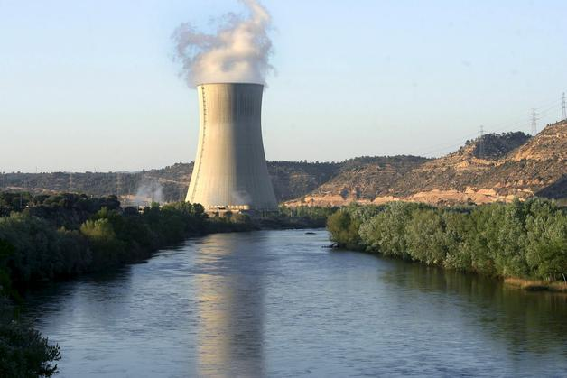
Bestalde, turbinatik irten den uretako lurruna gas egoeran ateratzen da. Ur hau berrerabiltzeko, berriro ere zirkuituan sartu behar denez likido egoeran, lehenik hoztu behar izango da. Hartarako, behin turbinatik irten denez gero, lurruna tanke batean sartzen da (kondentsazio-gordailuan) hau ur hotzetako tutueriak ukituz egoterakoan hozten den tokian. Ur-lurruna likido bilakatzen da eta bonba baten bitartez berriro doa erreaktore nuklearrera zikloa berriro ere errepikatzeko.
Horregatik zentral nuklearrak beti daude jarrita ur hotza dagoen baten alboan (itsasoko, ibaiko, aintzirako), ur hau kondentsazio-gordailuan aprobetxatzeko.
TESTUA IRAKURRI OSTEAN

Zein prozesu desberdin bereizten dira erreakzio nuklearren artean?
Zertarako erabiltzen da erreakzio nuklearretan askatzen de beroa?
Fusio nuklearra eguzkian gertatzen da baina, zein beste gorputzetan gertatzen da?
Zentral nuklear batean zeregatik urak jarraitzen du ziklo bat?
Zein da erreaktore nuklearraren funtzioa?
Gaur egun beharrezkoa da zentral nuklearrak gure etxeetatik hurbil edukitzea? Zergatik? Azaldu abantailak edo desabantailak.

